ASPUpload

Esta utilería esta diseñada para trabajar con programas ASP, y tiene la función de subir archivos de cualquier tipo, al servidor donde reside la aplicación. En este caso servirá para agregar desde el punto donde se encuentra el usuario su resumen de las actividades relevantes correspondientes a su área.

Para iniciar la instalación localice en el CD de respaldo correspondiente el archivo con el que instalara esta utilería. El programa se llama ASPUpload.exe y se encuentra en la siguiente ruta.

\AppsDesa\COPLADII\InformeGestion\Desarrollo\Ejecutables

una vez localizado, ejecútelo dando doble clic sobre el programa. Inmediatamente iniciara su instalación, apareciendo la siguiente pantalla

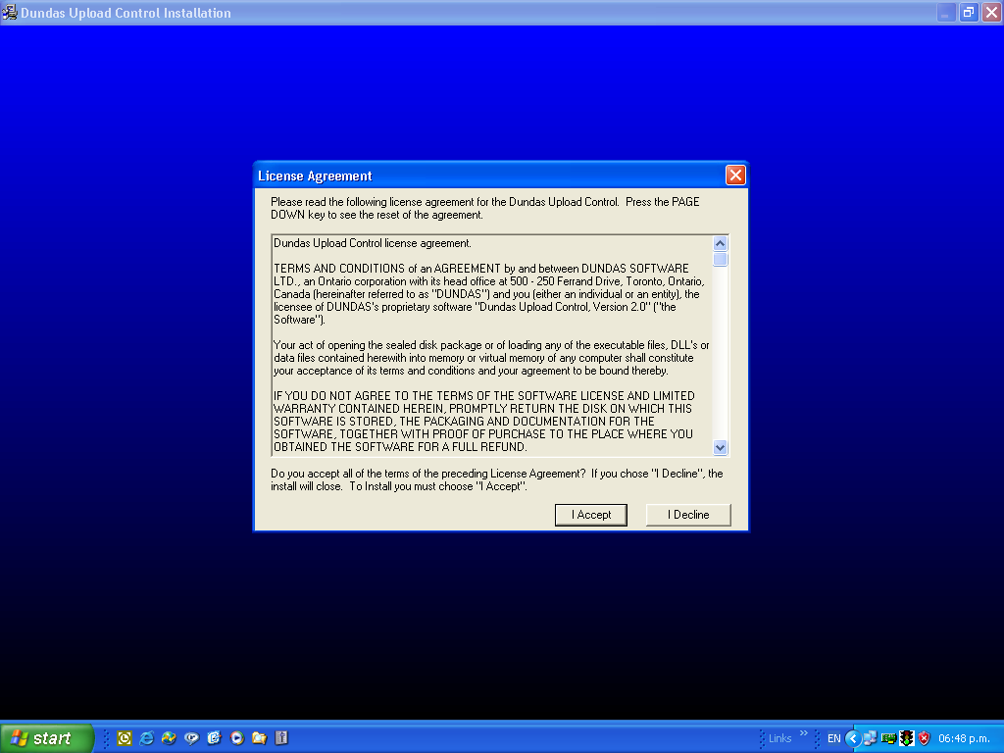

Esta pantalla estara esperando para que le indique el paso a seguir de clic sobre el botón
Aceptar

Inmediatamente aparecerá la siguiente pantalla:

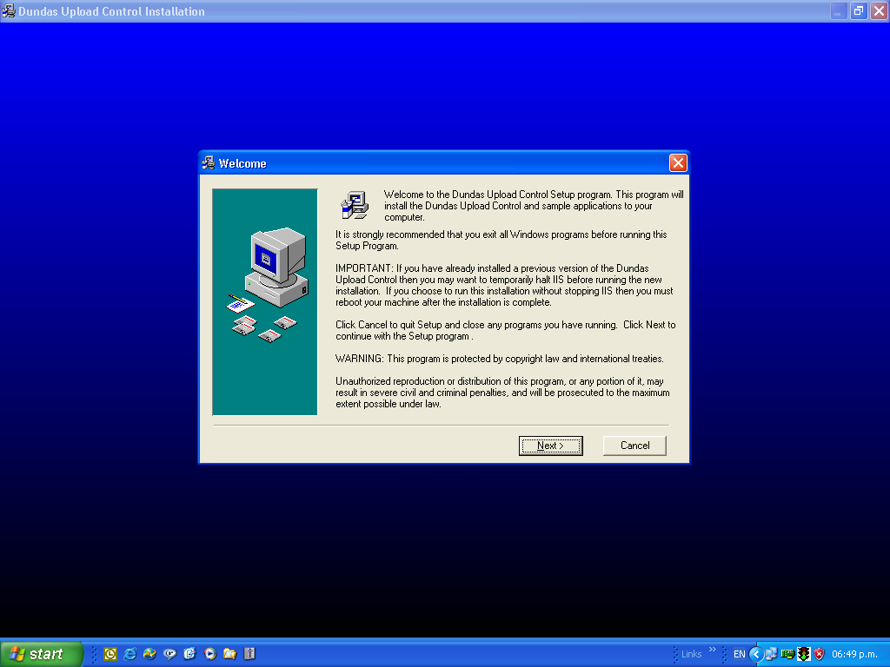

de clic sobre el botón Next

A continuación aparecerá la siguiente pantalla, en la cual deberá indicar el fólder en donde será instalada la aplicación:

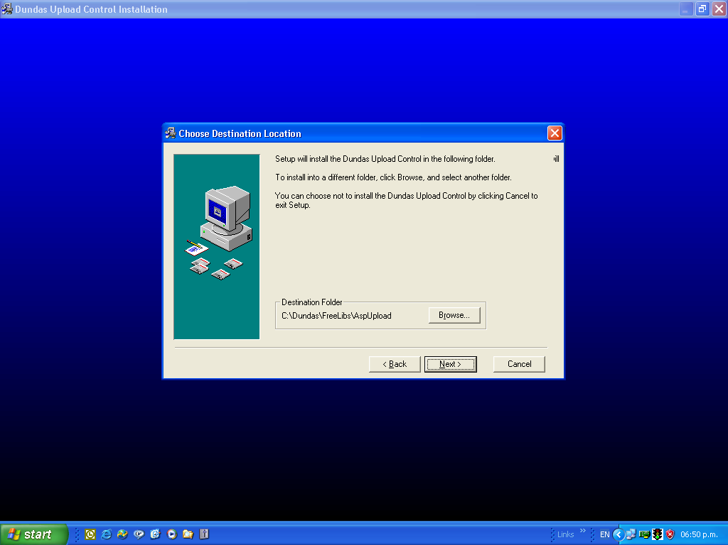

Al dar la tecla correspondiente aparecer una pantalla como la siguiente, indicándole que el programa será instalado bajo el grupo de programas llamado Asp Upload Control:

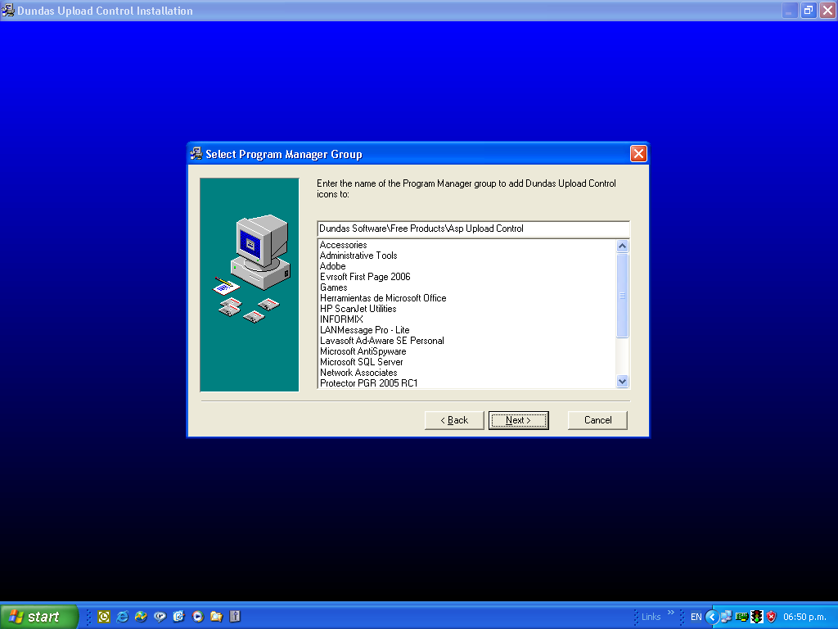

de clic sobre el botón Next

Inmediatamente se muestra la siguiente pantalla. En esta se indica que el programa tiene la información suficiente y que procederá a su instalación.

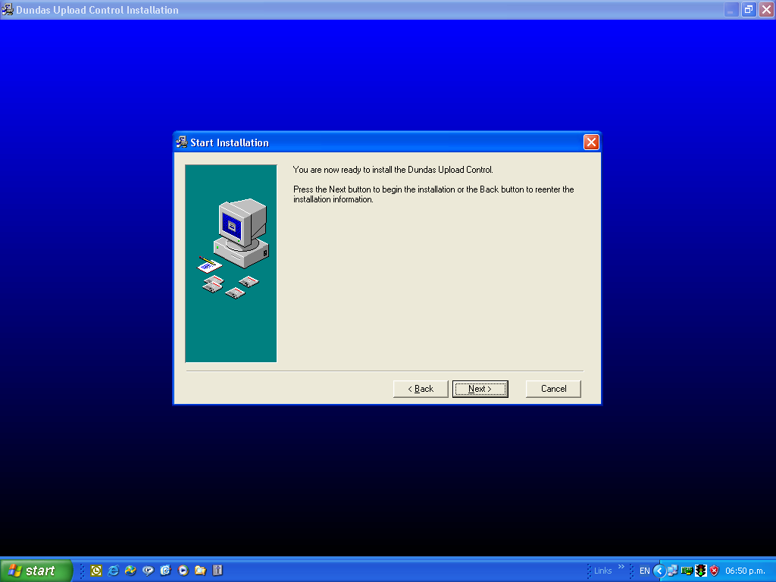

de clic sobre el boton Next. Inmediatamente comienza la instalación de los programas en la que se muestra el grado de avance. En una pantalla como la siguiente:

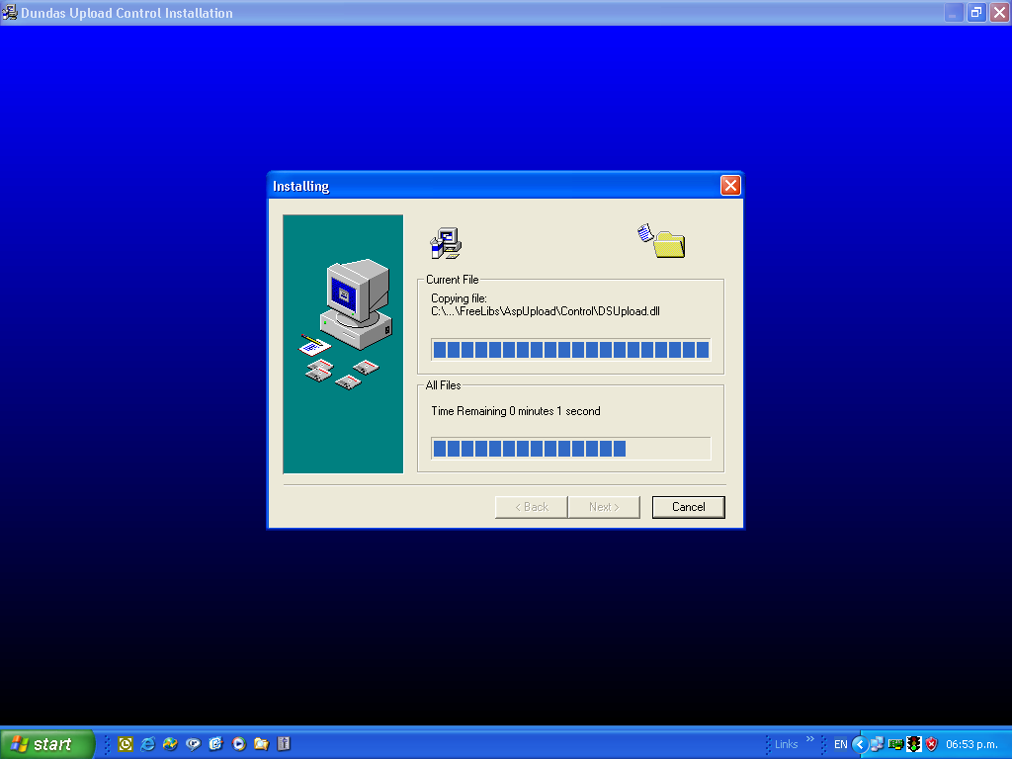

Por ultimo aparecerá la siguiente pantalla, indicando que el programa ha sido instalado satisfactoriamente:

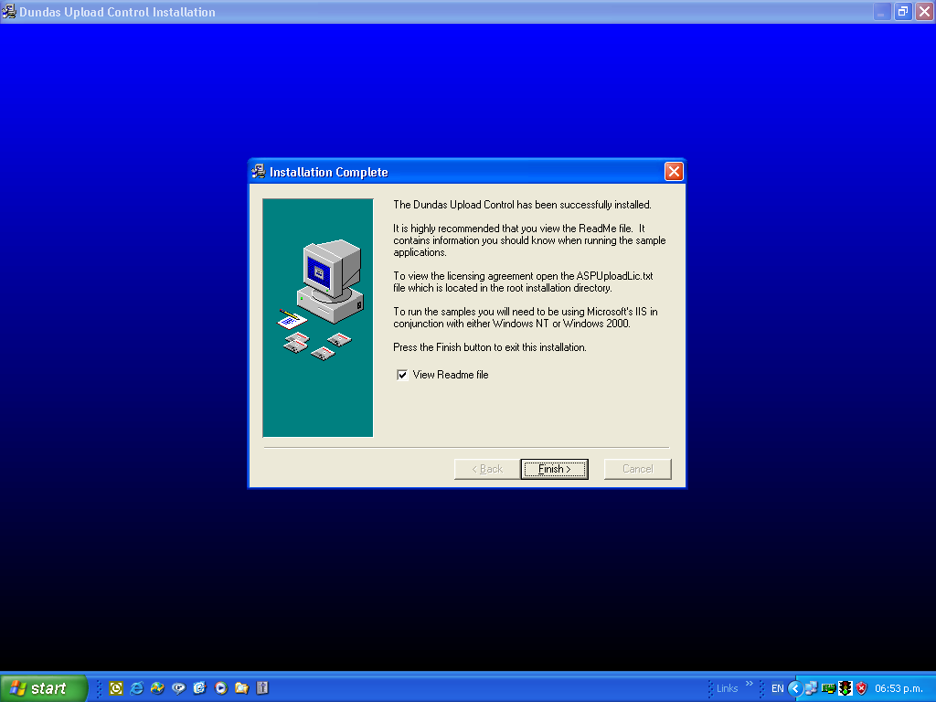

de clic en el botón Finish y con esto terminará de instalar la utilería de ASPUpLoad.

